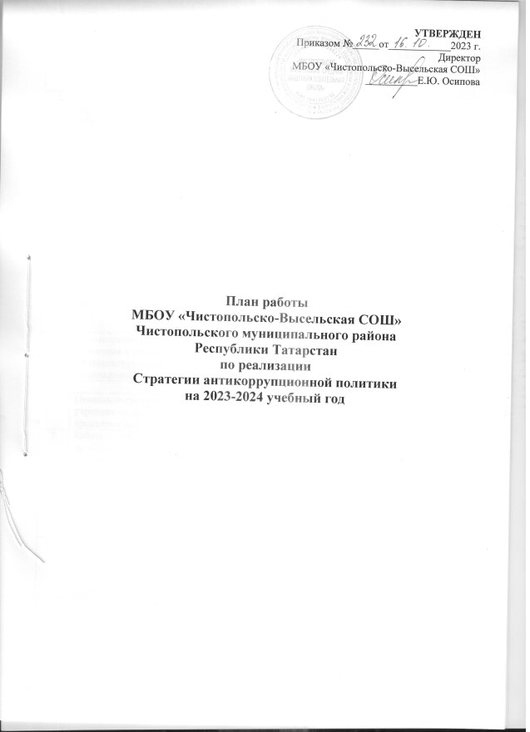

 | Мероприятия | Исполнители
Август
1. | Организация работы антикоррупционной комиссии  МБОУ | Директор
2. | Определение лиц, ответственных за работу по  профилактике коррупционных правонарушений в образовательном учреждении, в случае их отсутствия | Директор
3. | Разработка и утверждение плана работы МБОУ по  реализации Стратегии антикоррупционной политики | Заместитель директора  по УР
4. | Работа с письмами и обращениями граждан на предмет наличия в них информации о фактах коррупции со стороны работников школы. По результатам принимать организационные меры, направленные на  предупреждение подобных фактов. | Заместитель директора  по УР
5. | Актуализация информации, размещенной на стендах,  посвященных антикоррупционной тематике | Заместитель директора  по УР
6. | Работа с входящими документами. | Заместитель директора  по УР
7. | Размещение информации о проводимой работе на сайте  МБОУ | Заместитель директора  по УР  Ответственный за размещение информации на сайте МБОУ
8. | Рассмотрение уведомлений о фактах обращений в целях склонения к совершению  противокоррупционных правонарушений ( по факту уведомления) | Антикоррупционная комиссия.
Сентябрь
1. | Ознакомление учащихся и их родителей с Уставом учреждения, правилами внутреннего распорядка,  правилами для учащихся | Классные руководители
2. | Работа с письмами и обращениями граждан на предмет наличия в них информации о фактах коррупции со стороны работников школы. По результатам принимать организационные меры, направленные на  предупреждение подобных фактов. | Заместитель директора  по УР
3. | Включение в школьный этап Всероссийской олимпиады школьников по праву вопросов противодействия коррупции. | Заместитель директора  по УР
4. | Обеспечение информацией учащихся, родителей и коллектив педагогов о «телефоне доверия», интернет- сайтах, других информационных каналах, позволяющих гражданам сообщить об известных им  фактах и их причинах | Антикоррупционная комиссия.
5. | Работа с входящими документами. | Заместитель директора  по УР
6. | Участие в конкурсах антикоррупционной  направленности. | Заместитель директора  по УР
7. | Размещение информации о проводимой работе на сайте МБОУ | Заместитель директора  по УР
8. | Рассмотрение уведомлений о фактах обращений в целях склонения к совершению противокоррупционных правонарушений (по факту  уведомления) | Антикоррупционная комиссия.
Октябрь
1. | Работа с письмами и обращениями граждан на предмет наличия в них информации о фактах коррупции со стороны работников школы. По результатам принимать организационные меры, направленные на  предупреждение подобных фактов. | Заместитель директора  по УР
2. | Работа с входящими документами. | Заместитель директора  по УР
3. | Участие в конкурсах антикоррупционной  направленности. | Заместитель директора  по УР
4. | Размещение информации о проводимой работе на сайте | Заместитель директора  по УР
5. | Рассмотрение уведомлений о фактах обращений в целях склонения к совершению противокоррупционных правонарушений (по факту  уведомления) | Антикоррупционная комиссия.
 | Ноябрь
1. | Работа с входящими документами. | Заместитель директора  по УР
2. | Размещение информации о проводимой работе на сайте | Заместитель директора  по УР
3. | Проведение родительских собраний с целью разъяснения политики МБОУ в отношении  коррупции. | Директор, Классные руководители
4 | Рассмотрение уведомлений о фактах обращений в целях склонения к совершению  противокоррупционных правонарушений (по факту уведомления) | Антикоррупционная комиссия.
 | Декабрь
1. | Проведение мероприятий ко Дню борьбы с коррупцией  (по отдельному плану) | Заместитель директора  по УР
2. | Проведение классных часов с 1-11 классы, посвященных ко Дню борьбы с коррупцией | Классные руководители
3. | Беседа с детьми: «Что такое хорошо и что такое плохо». | Классные руководители начальных классов.
4 | Рассмотрение уведомлений о фактах обращений в целях склонения к совершению противокоррупционных правонарушений (по факту  уведомления) | Антикоррупционная комиссия.
 | Январь
1. | Работа с письмами и обращениями граждан на предмет наличия в них информации о фактах коррупции со стороны работников школы. По результатам принимать организационные меры, направленные на  предупреждение подобных фактов. | Заместитель директора  по УР
2. | Работа с входящими документами. | Заместитель директора  по УР
3. | Участие в конкурсах антикоррупционной | Заместитель директора

 | направленности. | по УР
4. | Размещение информации о проводимой работе на сайте | Заместитель директора  по УР
5. | Рассмотрение уведомлений о фактах обращений в целях склонения к совершению противокоррупционных правонарушений (по факту  уведомления) | Антикоррупционная комиссия.
 | Февраль
1. | Работа с письмами и обращениями граждан на предмет наличия в них информации о фактах коррупции со стороны работников школы. По результатам принимать организационные меры, направленные на  предупреждение подобных фактов. | Заместитель директора  по УР
2. | Работа с входящими документами. | Заместитель директора  по УР
3. | Участие в конкурсах антикоррупционной  направленности. | Заместитель директора  по УР
4. | Размещение информации о проводимой работе на сайте | Заместитель директора  по УР
5. | Рассмотрение уведомлений о фактах обращений в целях склонения к совершению противокоррупционных правонарушений (по факту  уведомления) | Антикоррупционная комиссия.
 | Март
1. | Работа с входящими документами. | Заместитель директора  по УР
2. | Проведение родительских собраний с целью  разъяснения политики МБОУ в отношении коррупции. | Директор, классные руководители
3. | Рассмотрение уведомлений о фактах обращений в целях склонения к совершению противокоррупционных правонарушений (по факту  уведомления) | Антикоррупционная комиссия.
 | Апрель
1. | Работа с письмами и обращениями граждан на предмет наличия в них информации о фактах коррупции со стороны работников школы. По результатам принимать  организационные меры, направленные на предупреждение подобных фактов. | Заместитель директора  по УР
2. | Работа с входящими документами. | Заместитель директора  по УР
3. | Рассмотрение уведомлений о фактах обращений в целях склонения к совершению противокоррупционных правонарушений (по факту  уведомления) | Антикоррупционная комиссия.
 | Май
1. | Проведение тематических целевых проверок на предмет выявления допускаемых нарушений в МБОУ, где имеется коррупционных риск при  проведении итоговой аттестации. | Антикоррупционная комиссия.
2. | Информирование правоохранительных органов о  выявленных фактах коррупции в сфере деятельности МБОУ | Антикоррупционная комиссия.

3. | Подведение итогов за год, анализ | Антикоррупционная  комиссия.
4. | Работа с входящими документами. | Заместитель директора  по УР

